关于选拔上海理工大学机械工程学院创新实验班的通知

为提升学生创新创业积极性，浓厚学院创新创业氛围，我院特开设上海理工大学机械工程学院创新实验班。报名通知如下：
一、 报名要求
1.热爱社会主义祖国，拥护中国共产党的领导；遵守宪法和法律，遵守学校规章制度；
2.诚实守信，道德品质优良；
3.在校本科生二年级；
4.在校期间学习成绩优良，在学科竞赛和科创活动等方面有浓厚兴趣，或在创新能力、综合素质等方面较为突出的学生。
二、 报名流程
1.10月13号前填写《上海理工大学机械工程学院创新实验班报名表》（见附件）并将其发送至jxcxcy@126.com，加入qq群477577488（二维码如下），邮件名统一为“姓名+创新创业实验班报名”；
2.学院将组织专家组进行面试，择优录取创新实验班学生。
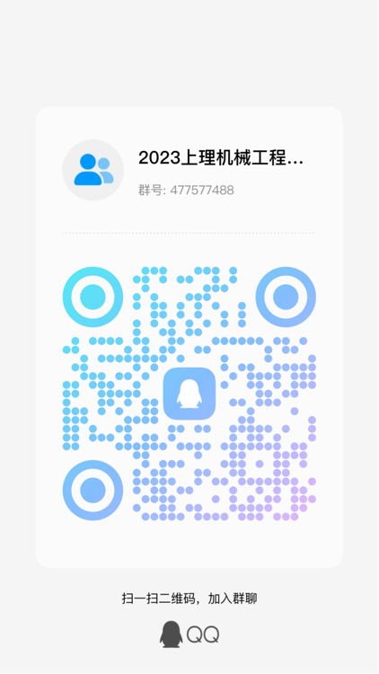

附件：上海理工大学机械工程学院创新实验班报名表
姓名 |  | 性别
学号 |  | 专业班级
绩点 |  | 专业排名/  总人数
是否有课业  不及格情况 | □是 □否 | 手机号
邮箱
参加创新实验班
的想法和计划
创新活动经历/
获奖情况
上海理工大学机械工程学院创新实验班报名表
上海理工大学机械工程学院

